Collard Greens
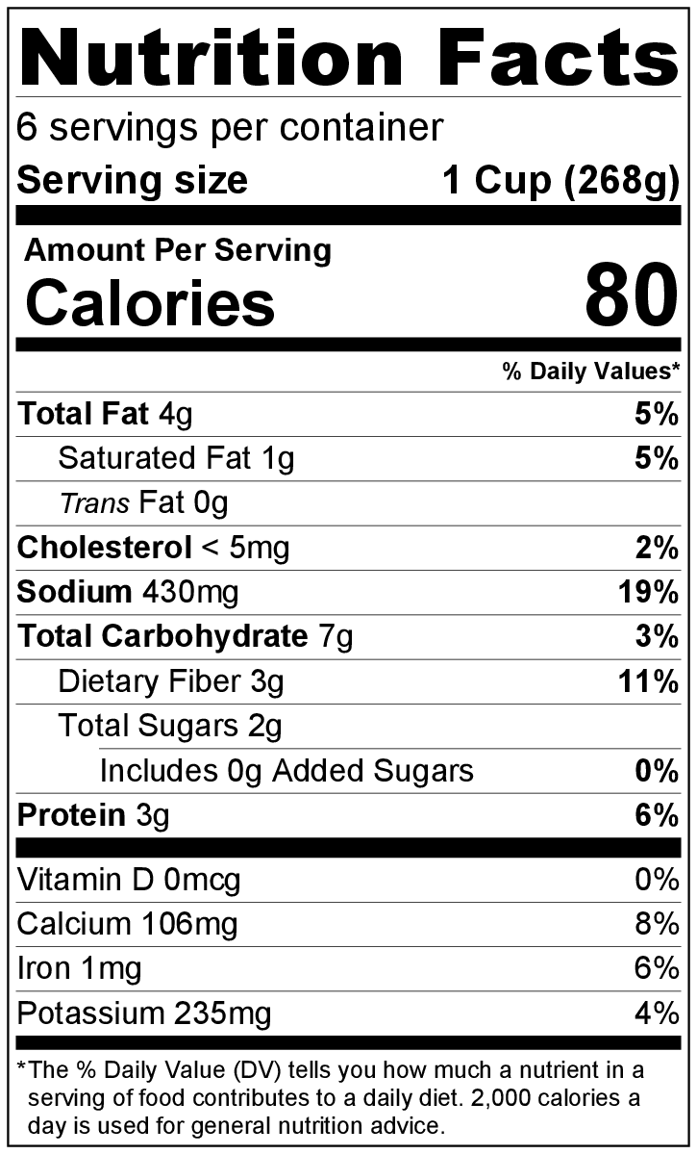
Makes: 6 servings (1 cup per serving)
Preparation Time: 15 minutes
Cooking Time: 45 minutes

Ingredients
1 tablespoon vegetable oil
1 tablespoon butter
½ medium onion, chopped
½ teaspoon red pepper flakes (increase to 1 teaspoon if you like food spicy)
⅛ teaspoon garlic powder
1 pound collard greens, stems removed and chopped*
3 cups broth (chicken or vegetable)
2 tomatoes, seeds removed and chopped**
Salt and black pepper to taste

Directions
- Wash all vegetables,* and remove seeds from the tomatoes.**
- Collect, chop, and measure all ingredients before starting to prepare the recipe.
- Heat the oil and butter in a large pot over medium heat.
- Add the onion, and cook for about 2 minutes until slightly soft.
- Add the red pepper flakes and garlic, and cook for 1 minute. Add the chopped collard greens, and cook for another minute.
- Add the broth, cover, and bring to a simmer. Cook for about 40 minutes until the greens are tender.
- Add the tomatoes.
- Taste, and add a small amount of salt and black pepper if desired.
- Serve hot.
- Refrigerate leftovers within 2 hours. Eat within 3 to 5 days.

* Preparing collard greens: First, remove any damaged outer leaves. Fill a large bowl with cold water, and dunk the greens. Swish them around for a few minutes to help loosen any dirt on the leaves. Pour out the dirty water and fill the bowl with clean water. Swish the leaves under the clean water again to remove any additional dirt. Continue this process until the water in the bowl remains clear. To cut collard greens, fold each leaf in half with the stem at the fold crease. Either cut or tear the stem off. Stack several leaves on top of each other and roll the leaves up. Cut the roll of leaves in 1 inch thick pieces.

** Removing tomato seeds: Turn the tomato on its side so the stem faces to the right. Cut the tomato down the center and use a ¼ teaspoon to spoon out the seeds.

Col rizada
Rinde: 6 porciones (1 taza por porción)
Tiempo de preparación: 15 minutos
Tiempo de cocción: 45 minutos

Ingredientes
1 cucharada de aceite vegetal
1 cucharada de mantequilla
½ cebolla mediana picada
½ cucharadita de hojuelas de pimiento rojo (aumentar a 1 cucharadita si le gusta la comida picante)
⅛ cucharadita de ajo en polvo
1 libra de col rizada, sin tallo y picada*
3 tazas de caldo (pollo o vegetales)
2 tomates, sin semilla y picados**
Sal y pimienta negra a gusto

Preparación
- Lavar todos los vegetales* y retirar las semillas del tomate.**
- Reunir, picar y medir todos los ingredientes antes de comenzar a preparar la receta.
- Calentar el aceite y la mantequilla en una cacerola grande a fuego mediano.
- Agregar la cebolla y cocinar durante 2 minutos hasta que esté ligeramente tierna.
- Agregar las hojuelas de pimiento rojo y el ajo, y cocinar durante 1 minuto. Agregar la col rizada picada y cocinar durante 1 minuto más.
- Agregar el caldo, tapar la cacerola y dejar hervir. Cocinar durante 40 minutos hasta que la col esté tierna.
- Agregar el tomate.
- Probar y agregar una pequeña cantidad de sal y pimienta negra si es necesario.
- Servir caliente.
- Refrigerar las sobras dentro de las 2 horas. Consumir dentro de los siguientes 3 a 5 días.

* Preparación de la col rizada: Primero, retirar las hojas externas dañadas. Llenar un recipiente grande con agua fría y sumergir las hojas. Agitar unos instantes para aflojar la tierra de las hojas. Tirar el agua sucia y volver a llenar el recipiente con agua limpia. Volver a agitar las hojas en el agua limpia para eliminar toda suciedad. Repetir el procedimiento hasta que el agua salga limpia. Para cortar la col rizada, doblar cada hoja por la mitad por el pliegue del tallo. Cortar o arrancar el tallo. Colocar una hoja sobre otra y enrollar. Cortar las hojas enrolladas en trozos gruesos de 1 pulgada.

** Cómo eliminar las semillas del tomate: Colocar el tomate sobre el costado, para que el tallo mire hacia el lado derecho. Cortar el tomate por el medio y con una cucharita de ¼ sacar las semillas.

